Universidad San Buenaventura

Cali

Facultad de Ingeniería

Santiago de Cali, Colombia

Programa Educativo

Ingeniería de Sistemas

Docente

Johan Bejarano

Trabajo

Entrega de requerimientos

Estudiantes

Cesar Eduardo Mejia

Jairo Alejandro Vásquez

Daniel Diaz

**Entrega requerimientos corte 2**

**Requerimiento de registro:**

❖ En esta pantalla se pedía tener un login y un registro de cuentas para la aplicación.

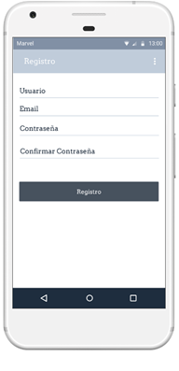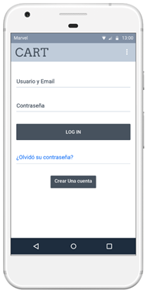

**Requerimiento de pantalla principal y filtro de búsqueda de productos:**

❖ En estas pantallas se buscó satisfacer al usuario con una pantalla principal y un menú que pudiera manejar intuitivamente el usuario, y además esta pantalla tiene un filtro de búsqueda para facilitarle la consulta a un producto.

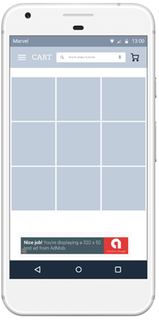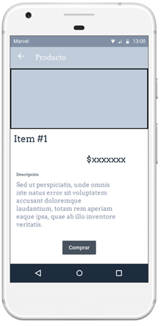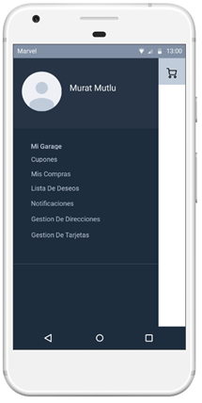

**Requerimiento carrito de compras:**

❖ En esta pantalla se pide la funcionalidad de agregar productos a una lista de compras, para que el usuario tenga más facilidad al comprar productos.

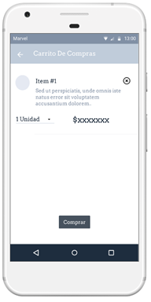

**Requerimiento de pantalla de facturación:** Esta pantalla cumple con el requerimiento del usuario de escoger un método de pago y un domicilio además de confirmar la compra de productos.

